申請核發使用執照

- 申請時機
建築物竣工後。

- 內容說明

- 應備文件
- 使用執照申請書件自我檢視表。
- 二維條碼上傳資料
- 使用執照審查表
- 使用執照申請書5份(申請文件+竣工圖1份、申請文件+竣工照片1份、申請文件3份)
- 建築物、雜項工作物概要表5份
- 地號表(超過2筆檢附)
- 申請人名冊(超過2人檢附)
- 併案變更設計應檢附 □變更設計審查表 □簽證表 □申請書 □起造人名冊□委託書□土地使用權同意書 □土地登記簿謄本 □地籍圖謄本 □變更設計圖說
- 各階段工程勘驗是否申報，未申報應處罰鍰並檢附繳款單
- 建造執照正本
- 門牌新編證明
- 營建工程空污費結算證明收據等（向各縣市環保局申辦）
- 營建剩餘土石方（B1-B7類）結案證明
- 營建事業廢棄物結案證明
- 營建混合廢棄物（B8類）收受完成證明
- 水土保持設施完工證明
- 竣工查報表
- 頂版氯離子檢測報告等文件
- 昇降設備查驗合格證明
- 併案辦理室內裝修檢附相關證明文件(室內裝修材料表、室內裝修簽證表、出廠證明及合格文件…等)
- 供公眾使用建築物附設防空避難設備檔案卡、防空避難室各層平面圖說、防空疏散避難設施作業紀錄表 (照片)各2分。
- 環境及公共設施竣工審查表
- 景觀竣工查驗核准函及圖說
- 消防設備竣工查驗核准函及圖說
- 竣工照片2份
- 竣工圖說2份
- 建造執照副本圖
- 建築物無障礙設備與設施竣工圖2份、無障礙設備竣工照片2份、無障礙設備會勘紀錄2份
- 修改竣工圖說明書
- 建築工程完竣檢查報告表
- 使用執照現場局部抽驗紀錄表
- 取得國家通訊傳播委員會核發之建築物電信設備審驗合格證明文件(依各園區所在縣市規定與光纜到戶審定證明)
- 建築物立面(含斜屋頂)飾材施工說明書及固定繫件結構計算書、現地拉拔試驗報告。如於建築物
- 施工日誌與結構計算書圖各燒1張光碟錄案備查
- 未達供公眾使用建築物5層樓以下住宅(公寓)之住宅用火災警報器，經當地消防主管機關檢查合格之證明文件或檢附其他已安裝完成之證明文件
- 鄰房損害糾紛事件是否解決。
註:為縮短申請使照行政作業時程，前開(11)、(12)、(13)、(14)、(15)、(16)、(19)、(22)、(23)、(24)、(28) 、(32)、(33)、(35)各項申辦查核時程較耗時，請於使照掛號前先向各向權管單位申辦竣工查驗。

- 申請資格或要件
建築工程完工後。

- 主會辦單位
主辦：建管組
協辦：環安組、營建組。

- 規費及其他事項
工本費新台幣200元

- 流程圖
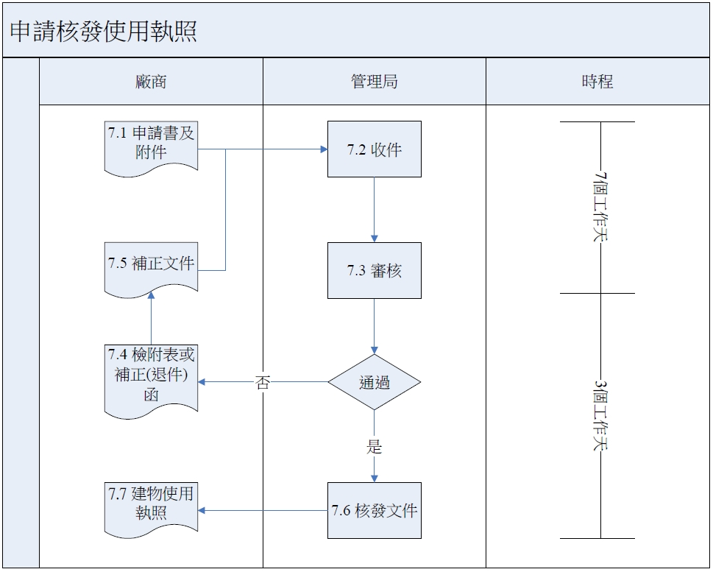

- 相關法規
無

- 業務諮詢服務

Q：請問申請核發使用執照公文辦理期限為幾天？
A：20天

Q：請問申請核發使用執照需檢附哪些應備文件？
A：
- 使用執照申請書件自我檢視表。
- 二維條碼上傳資料
- 使用執照審查表
- 使用執照申請書5份(申請文件+竣工圖1份、申請文件+竣工照片1份、申請文件3份)
- 建築物、雜項工作物概要表5份
- 地號表(超過2筆檢附)
- 申請人名冊(超過2人檢附)
- 併案變更設計應檢附 □變更設計審查表 □簽證表 □申請書 □起造人名冊□委託書□土地使用權同意書 □土地登記簿謄本 □地籍圖謄本 □變更設計圖說
- 各階段工程勘驗是否申報，未申報應處罰鍰並檢附繳款單
- 建造執照正本
- 門牌新編證明
- 營建工程空污費結算證明收據等（向各縣市環保局申辦）
- 營建剩餘土石方（B1-B7類）結案證明
- 營建事業廢棄物結案證明
- 營建混合廢棄物（B8類）收受完成證明
- 水土保持設施完工證明
- 竣工查報表
- 頂版氯離子檢測報告等文件
- 昇降設備查驗合格證明
- 併案辦理室內裝修檢附相關證明文件(室內裝修材料表、室內裝修簽證表、出廠證明及合格文件…等)
- 供公眾使用建築物附設防空避難設備檔案卡、防空避難室各層平面圖說、防空疏散避難設施作業紀錄表 (照片)各2分。
- 環境及公共設施竣工審查表
- 景觀竣工查驗核准函及圖說
- 消防設備竣工查驗核准函及圖說
- 竣工照片2份
- 竣工圖說2份
- 建造執照副本圖
- 建築物無障礙設備與設施竣工圖2份、無障礙設備竣工照片2份、無障礙設備會勘紀錄2份
- 修改竣工圖說明書
- 建築工程完竣檢查報告表
- 使用執照現場局部抽驗紀錄表
- 取得國家通訊傳播委員會核發之建築物電信設備審驗合格證明文件(依各園區所在縣市規定與光纜到戶審定證明)
- 建築物立面(含斜屋頂)飾材施工說明書及固定繫件結構計算書、現地拉拔試驗報告。如於建築物
- 施工日誌與結構計算書圖各燒1張光碟錄案備查
- 未達供公眾使用建築物5層樓以下住宅(公寓)之住宅用火災警報器，經當地消防主管機關檢查合格之證明文件或檢附其他已安裝完成之證明文件
鄰房損害糾紛事件是否解決。

Q：請問申請核發使用執照需繳交多少規費？
A：工本費新台幣200元。

- 公佈欄：無

- 聯絡人：吳小姐(分機2628)、黃先生(分機2621)、吳小姐(分機2623) 、梁小姐(分機2622)。

